SURGERY - LIVE!
Internetowy kurs na żywo z zakresu koloproktologii
8 ^{listopada} 2024

www.surgery-live.com
Konferencja „SURGERY - LIVE!” jest przeznaczona dla chirurgów, którzy rutynowo zajmują się schorzeniami proktologicznymi. Konferencja będzie obejmować operacje na żywo, transmitowane online z wiodących europejskich ośrodków. Międzynarodowy panel ekspertów wykona szereg procedur proktologicznych, którym będzie towarzyszył komentarz. Ten format pozwala uczestnikom obserwować procedury w czasie rzeczywistym i uczestniczyć w dyskusjach z niektórymi z najbardziej wybitnych specjalistów w dziedzinie koloproktologii.

Program konferencji:
Zabieg usunięcia hemoroidów techniką staplerową (TST)
Carlos Leichsenring, PORTUGAL

Operacja przetoki okołoodbytniczej u chorego z chorobą Leśniowskiego-Crohna z zastosowaniem komórek macierzystych
Julius Orhalmi, CZECH REPUBLIC

Plastyka zwieraczy
Roland Scherer, GERMANY

Operacja wypadania odbytnicy
Mario Trompetto, ITALY

Operacja zatoki włosowej z użyciem lasera
Jakub Krystian, POLAND
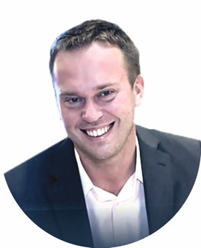

Prof. dr hab. n. med. Łukasz Dziki

